地域限制搜素。
⑴地域限制搜索要做到所有的页面中。
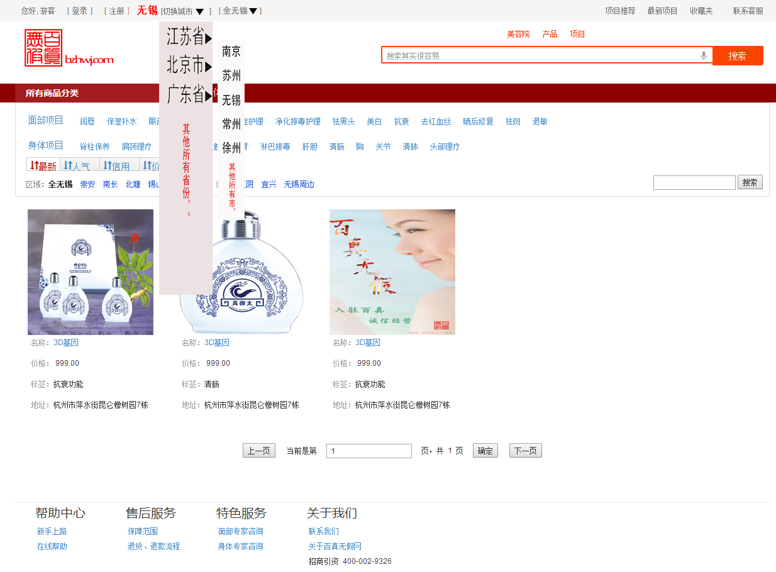

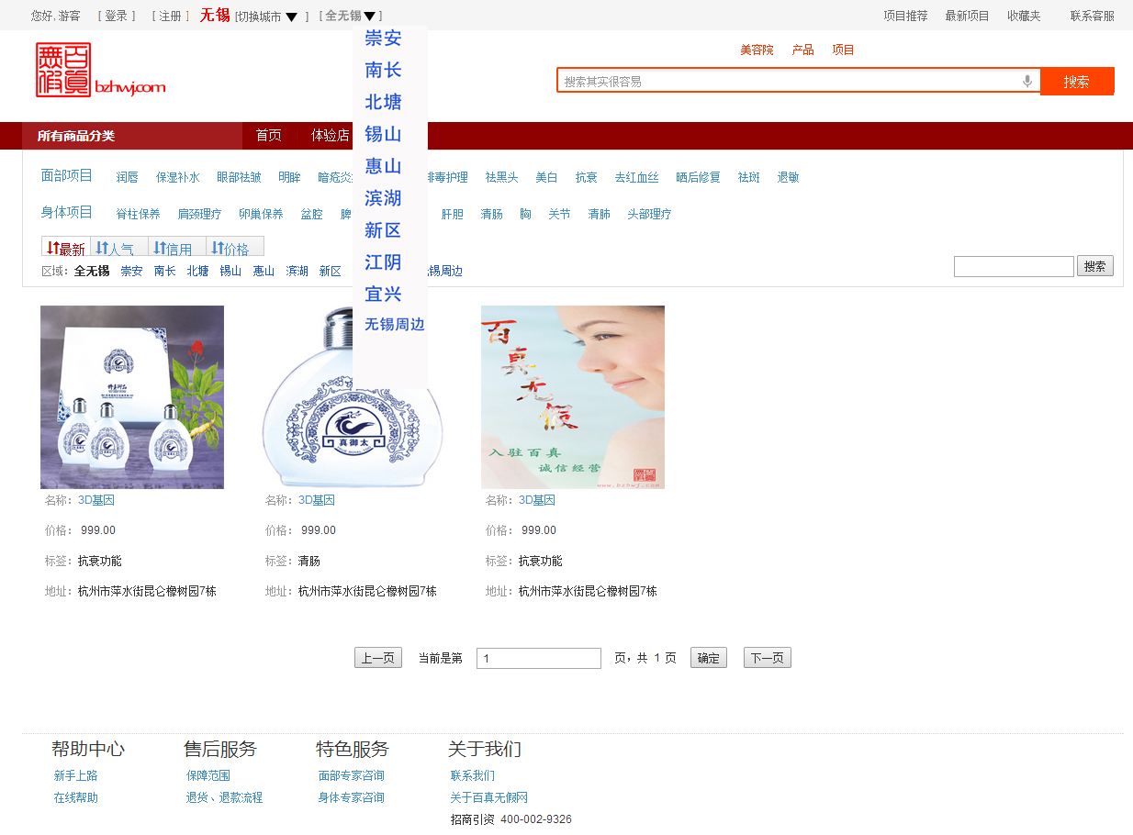

⑵所有筛选商品项目都要有地区限制搜索。
